

幼児　お誕生日会　　２０２２・６・１7

お誕生日会　　　　　　　　　　　　　　　　　　　　　　　　　　　　　２０２２、４，２２

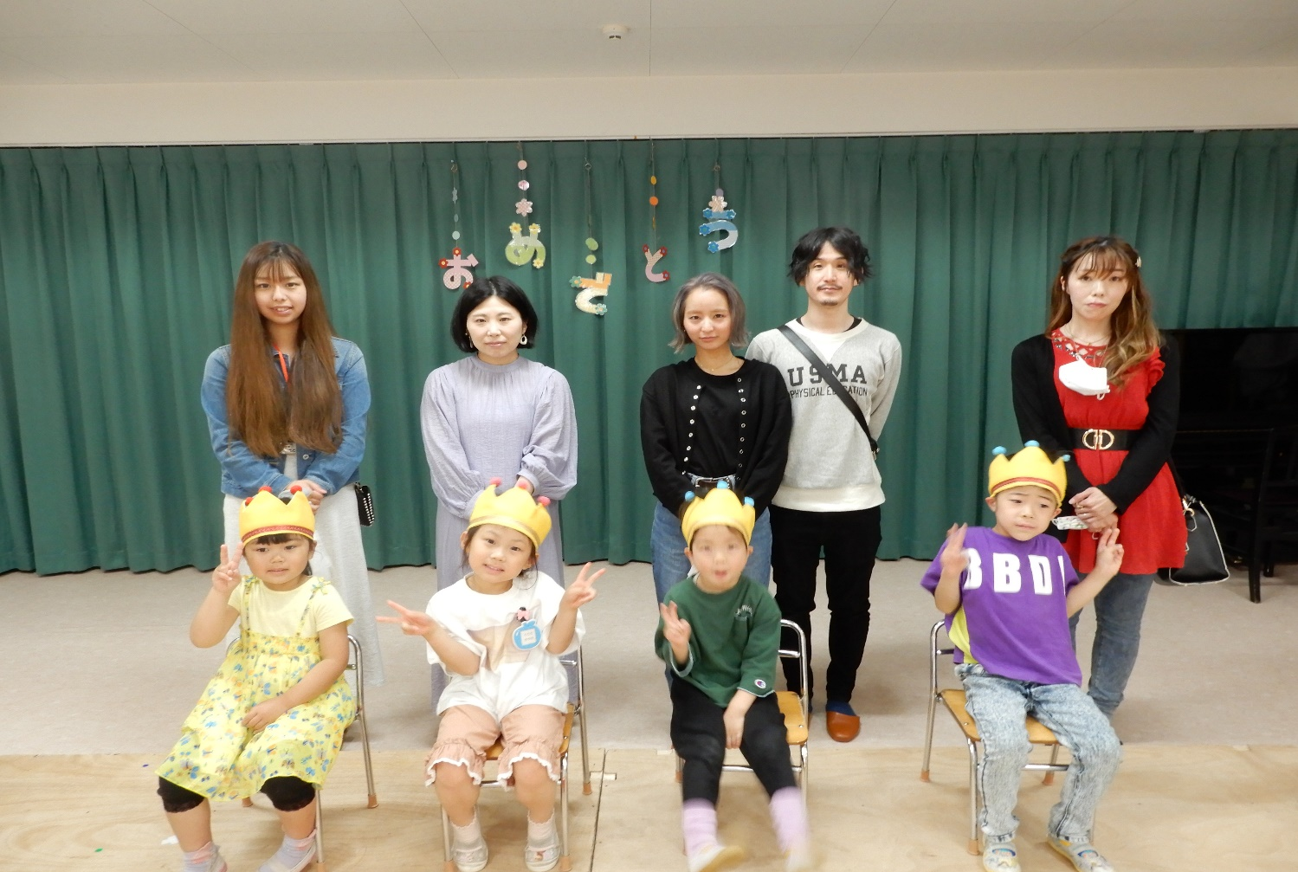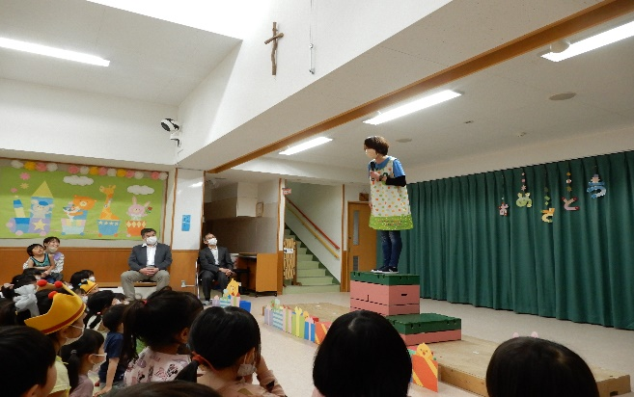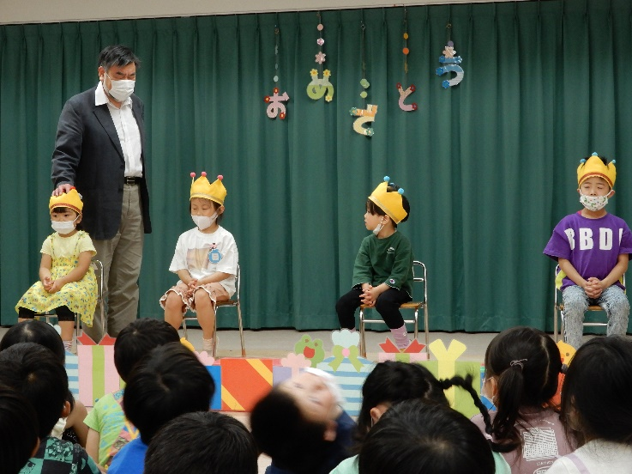

一人一人の上に神様の祝福がありますように

お祈りしています✨

先生の出し物は、　どこが変わったでしょうクイズ？

時計が外れていたり、エプロンが裏返しになったり

変身したのを、すぐに見てけ、楽しんでいましたよ💗

☆誕生日のお友だちと保護者の皆さんでハイ・チーズ☆